INTEGRACIÓN Nº 20
REVISTA SOBRE CEGUERA Y DEFICIENCIA VISUAL

Febrero 1996
Págs. 26-31

La vida entre las manos: una experiencia de horticultura con niños ciegos (*)

A. Martín-Blas y Sánchez

(*) Este trabajo obtuvo el tercer premio del IX Concurso de Investigación Educativa sobre Experiencias Escolares, convocado en 1995 por la Sección de Educación del Departamento de Servicios Sociales para Afiliados de la Organización Nacional de Ciegos Españoles.

RESUMEN: Se presenta una experiencia didáctica de horticultura, realizada por alumnos ciegos y deficientes visuales de 2.- curso de enseñanza primaria del Centro de Recursos Educativos de la Organización Nacional de Ciegos Españoles en Madrid.

PALABRAS CLAVE: /Enseñanza/ /Ciencias Naturales/ /Horticultura/ /Educación Primaria/

ABSTRACT: Life in your hands: horticulture for blind children. The paper describes an experience in which horticulture was used to teach Natural Science to blind and visually impaired 2nd grade pupils in the Spanish National Organization of the Blind's Educational Resource Centre in Madrid.

KEY WORDS: /Teaching/ /Natural Science/ /Horticulture/ /Primary education/

INTRODUCCIÓN

En el proceso enseñanza-aprendizaje, cuando los alumnos están afectados por una grave discapacidad visual, una de las circunstancias más relevantes en la actividad docente es la constatación de la falta de oportunidades, que se presentan a los escolares ciegos o deficientes visuales, para acceder de manera directa al conocimiento del entorno. Esta dificultad crea en el profesor una necesidad de buscar estrategias y medios para que los alumnos consigan sus aprendizajes a través de la experiencia directa y, dentro de lo posible, in vivo. Posibilitar el conocimiento a través de la experiencia viva, natural, real es lo que al autor de este trabajo movió para llevarlo a cabo. Acercar la vida y su proceso a unas manos que, con frecuencia, no cuentan con otras vías y oportunidades perceptivas para acceder al conocimiento. Sentir el brote, el crecimiento, casi el latido de la vida, próximos, cercanos, sin intermediarios. Todo ello ha sido y es el resumen y corolario, la motivación básica, la razón esencial de lo que en esta experiencia se ha vivido.

En la enseñanza de alumnos ciegos, la actividad es el método más eficaz como guía y cauce para aprender. De ahí que toda esta experiencia tuvo siempre hermanadas la teoría y la práctica, dando a esta última un valor más relevante, por tratarse de alumnos cuyas edades eran más propicias para la acción que para la teorización. Quizás ésta haya sido una experiencia más, un trabajo repetido, como muchos otros. No nos preocupa no haber sido originales: lo importante, lo válido, lo satisfactorio (para nosotros, lo único) ha consistido en que ha sido real, casi espontánea, sencilla y, sobre todo, fructífera.

DESARROLLO DE LA EXPERIENCIA

Alumnos intervinientes

La experiencia fue diseñada para una participación masiva de 72 niños incluidos en los niveles de Enseñanza Primaria del Centro de Recursos Educativos «Antonio Vicente Mosquete», de la Organización Nacional de Ciegos Españoles en Madrid, los cuales tomaron parte en las actividades básicas de sembrado, regado y observación del crecimiento de las plantas. No obstante estuvo dirigida, fundamentalmente, a nueve alumnos del 2" curso de Enseñanza Primaria, que fueron los protagonistas y verdaderos artífices, casi a diario, de todo el proceso completo de selección de semillas, sembrado de planteles, trasplante, riegos, cuidados, recolección y consumo de los productos. Sin embargo, cabe destacar que todos los alumnos de Primaria del centro tuvieron la oportunidad, con la colaboración y apoyo de sus respectivos profesores, de acceder y participar plenamente en todos los momentos de la experiencia, que, sin duda, les sirvió de cauce de importantes y significativos aprendizajes.

Temporalización

El desarrollo de toda la experiencia tuvo una duración real, que abarcó todo el proceso completo, desde la preparación de los materiales, semillas y demás elementos necesarios, hasta la recolección y consumo de los productos, desde marzo hasta el 29 de septiembre de 1994.

Objetivos planteados

Toda actividad, para que sea eficaz, ha de estar enmarcada dentro de la formulación de unos objetivos claros, concretos, viables y útiles. La experiencia que se presenta tuvo muy claro, desde el principio, que los objetivos a conseguir habrían de ser necesariamente los siguientes:

— Conocer el proceso completo de la vida, crecimiento y desarrollo de algunos vegetales muy comunes.

— Aprender las más elementales técnicas de sembrado y cuidado de algunas plantas, a través de experiencias in vivo.

— Conocer la utilidad y necesidad de las plantas para el consumo humano.

— Aprender a hacer uso de medios no costosos, así como la reutilización de elementos de desecho.
— Fomentar el amor y el respeto por la Naturaleza.

Simultáneamente a la formulación de estos objetivos, se tuvo muy en cuenta diseñar otros que hicieran referencia clara a valores, tales como: la colaboración, la solidaridad, la mutua ayuda, el respeto por las cosas de los otros, etcétera.

Materiales utilizados

Como se ha indicado en uno de los objetivos anteriores, es preciso habituar a los pequeños escolares a utilizar materiales no costosos con los que se pueden obtener resultados igualmente satisfactorios que cuando se hace uso de otros más caros. En esta civilización exagerada e irracionalmente consumista adquiere suma importancia esta teoría que. lógicamente, en este trabajo se defiende. Los materiales de los que se hizo uso fueron:

— Semillas recogidas de frutos habitualmente consumidos: melón, sandía, calabaza, etcétera, y otras adquiridas en un mercado, en razón de su mejor conservación: zanahoria, tomate, pepino, etc.

— Tierra y mantillo de los utilizados por los jardineros del centro.

— Recipientes de plástico, latas, cubos, etc., desechados por la cocina del establecimiento educativo.

— Azadas, gomas de riego, etc., de los utilizados por los servicios de jardinería del centro.

— Un pequeño terreno acotado y vallado en uno de los espacios, bien soleado, de los patios de recreo, que no molestasen a las actividades normales lúdicas y de expansión de los alumnos. Para que, una vez sembradas las semillas y crecidas las plantas, pudieran ser tocadas por los alumnos, el diseño del terreno del huerto tuvo la distribución que se muestra en la Figura 1. Esta distribución, aunque resulta lógicamente contraria a los principios de rentabilidad de un terreno, sin embargo, es la más adecuada para que los alumnos ciegos puedan circular por él y acceder a todas las plantas.
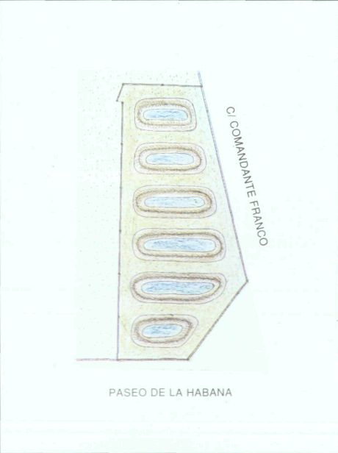

Figura .1 Distribución del huerto

En resumen, podemos indicar que una de las intenciones permanentes durante la experiencia era la de demostrar que no es necesario producir gastos significativos para conseguir resultados interesantes.

Seguimiento de la experiencia

Para que cualquier trabajo pueda ser evaluado y analizado posteriormente, precisa que sea reflejado en un seguimiento escrito en el que se van anotando todas y cada una de las acciones realizadas. Durante la experiencia, se tuvo sumo cuidado en:

— Anotar las fechas de las acciones de sembrado, germinación, trasplante, crecimiento, recolección, etc. de cada una de las plantas, al objeto de conocer real y experiencialmente todo el proceso natural.

— Responsabilizar a cada uno de los alumnos de alguna planta en concreto, a fin de constatar su dedicación a ella y, en consecuencia, los resultados obtenidos.

— Colocar en el terreno rótulos muy visibles, en braille y en tinta con macrotipo, con los nombres de las distintas plantas, a fin de identificarlas, fomentar la lectura e incrementar el vocabulario.

— Realizar trabajos puntuales, por escrito, de las observaciones que se iban realizando durante todo el proceso.

— Llevar, por parte del profesor, una base de datos, en la que se iban anotando los siguientes datos: alumno, curso, producto sembrado, fecha de la siembra, fecha de la germinación, fecha del trasplante, fecha de la recolección, observaciones y notas complementarias.

Toda esta constatación de datos sirvió para fijar los conocimientos previos y/o adquiridos sobre los productos tratados.

Momentos destacables y observaciones obtenidas

— Siembra v producción de los planteles: uno a uno, los alumnos fueron observando el tamaño, forma, etc. de las distintas semillas, que fueron sembrando en cada uno de los recipientes preparados al efecto (ver figura 2). Percibir, el tamaño, forma contextura, etc. de las semillas creó un interés especial en los alumnos, sobre todo en los que accedían a ellas por primera vez. Seguidamente, se colocaban los rótulos con el nombre del alumno, la fecha de la siembra y el producto sembrado, con el fin de responsabilizar a cada alumno de su respectivo producto. Estas acciones tuvieron lugar en la propia aula, para evitar continuos desplazamientos a otros lugares y también para poder observar muy directa y asiduamente el proceso de la germinación.

— Primeros brotes: resultó claramente motivador el momento en que cada alumno fue percibiendo cómo su semilla había germinado y la forma en que, con sus cuidados y riegos, iba creciendo... Para algunos de ellos, era la primera experiencia, a través de la cual y con sus manos percibían el proceso de la vida. Fueron momentos inolvidables: como anécdota, cabría destacar el beso que uno de los alumnos dio a su planta cuando la percibió nacida por primera vez.

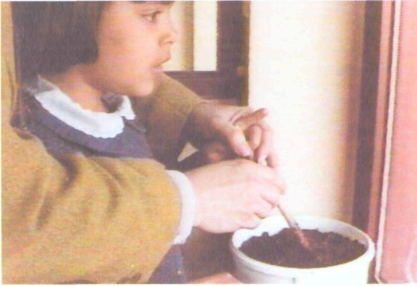

Figura 2. Los alumnos sembraron cada semilla en los recipientes.

— Trasplantes al terreno y primeros riegos: una vez conseguido el necesario crecimiento inicial, fue igualmente satisfactorio constatar la alegría que suponía para cada alumno el coger su pequeña gran obra y transportarla para su trasplante al huerto escolar. El terreno, como ya se ha indicado, había sido previamente preparado, cavado, abonado y distribuido en sectores como el dibujo citado indica. El traslado resultó muy agradable, puesto que se llevó a cabo con características lúdicas impregnadas de fines didácticos.

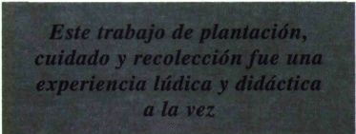

Como quiera que los agentes de esta actividad no tenían experiencia como horticultores (circunstancia obviamente no necesaria), cabe destacar que se produjeron anécdotas graciosas, como la de que, por no resultar todo tan fácil como se preveía, algunos cubos no dejasen caer su contenido para depositarlo en el suelo y, en consecuencia y tras alguna insistencia de los participantes, se desmoronase todo el conjunto (tierra, mantillo y planta); lo cual provocó que se inutilizaran algunos planteles. Sin embargo, este posible aspecto negativo consiguió efectos altamente positivos y satisfactorios didácticamente, puesto que sirvió para que los alumnos analizaran muy detenidamente entre sus manos las plantas desnudas de tierra.

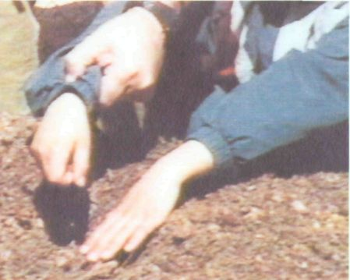

Figura 3. Otras semillas se plantaron directamente en la tierra va preparada, sin trasplantes previos

El día del trasplante se aprovechó para sembrar directamente en tierra otras semillas que no precisaban planteles previos (ver figura 3).

Para identificar los productos sembrados, se colocaron rótulos, impresos en braille y en tinta con macrotipo, hecho que sirvió para que se aprendiera la representación escrita de algunas palabras de cierta complejidad ortográfica para las edades de los alumnos, por ejemplo, las palabras: zanahoria, nabo, girasol, etc.

Concluidos el trasplante y la siembra, los alumnos procedieron al primer riego, lo cual incrementó su entusiasmo, puesto que los niños son muy aficionados a manipular dispositivos con agua.

— Observaciones del crecimiento y maduración: sistemática y ordenadamente, los alumnos fueron visitando su huerto (ellos sabían que, básicamente, era su obra), para regar (si no llovía y, por tanto, era necesario), pero, sobre todo, para observar cómo iban creciendo sus plantas y cómo iban pasando de la floración, al fruto y a la maduración. Puedo afirmar con rotundidad que era un espectáculo observar el progreso del crecimiento de las plantas (la Naturaleza nos fue favorable y pródiga), pero resultaba primordial-mente más impresionante ver los gestos, las sonrisas, las expresiones de admiración de los alumnos cuando percibían (casi siempre, por primera vez) cómo los frutos se iban configurando paso a paso y llenando cada vez más las manos que los manipulaban.

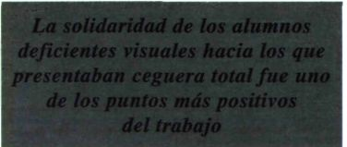

No puedo dejar de citar un objetivo subliminal (no expreso, por ser casi del currículo oculto) que se consiguió en esas visitas periódicas: la solidaridad que se desarrollaba entre los alumnos deficientes visuales hacia los que presentaban ceguera total. Les ayudaban, les guiaban, les explicaban todo aquello que era más inaccesible para ellos. Estos hechos tuvieron un significado mayor por haber nacido de la voluntad espontánea de los alumnos. Sus explicaciones, muchas veces carentes de rigurosidad o de acierto, eran aprovechadas por el profesor para llevar a cabo lecciones ocasionales por medio de explicaciones, comentarios, etc.

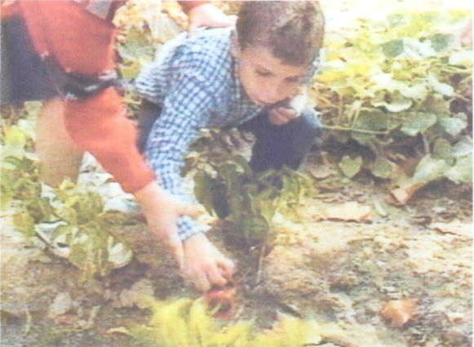

Figura 4. Con la recogida de la cosecha los alumnos percibieron y comprobaron el resultado de su trabajo

— Recolección: llegó, por fin, uno de los momentos más importantes de la experiencia: la recolección, que, por imperativos del proceso normal y biológico de las plantas, así como por los períodos lectivos y vacacionales del curso, hubo de ser pospuesta (ver figura 4). La expectativa que los alumnos se habían creado en el mes de junio se vio colmada cuando, al regresar en septiembre, percibieron que su obra les esperaba todavía. (Hay que precisar que, durante el verano, al no haber alumnos en el centro, se dispusieron las acciones necesarias para que el cuidado del huerto —riegos, etc.— continuara hasta el regreso de los escolares).

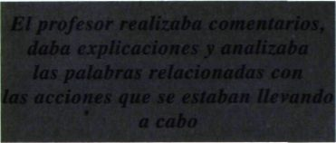

Con los mismos cubos que sirvieron para realizar los planteles (objetivo didáctico de ahorro, aprovechamiento, etc.) se llevó a cabo la labor de recogida de los productos: tomate, zanahoria, melón, sandía, patata, cebolla, pimiento, girasol y calabaza. No es descriptible la alegría y el entusiasmo despertados en los alumnos ese día. Entonces percibieron y comprobaron que el trabajo, el esfuerzo y los conocimientos sirven al hombre para conseguir fines útiles.

Siempre que era posible, cualquier momento se aprovechaba para que el profesor realizara comentarios, explicaciones, análisis de palabras, etc., relacionados con las acciones que se llevaban a cabo. En estos momentos, la teoría y la práctica se hermanaron con mayor fuerza.

Resultó interesante completar el ciclo de la recolección con el transporte de los productos a la cocina del centro, a fin de que las personas que en ella trabajaban los recogieran para su posterior elaboración y consumo. Los contenidos de aprendizaje encontraban su justificación para los alumnos, puesto que constataban que la acción necesaria y diaria de comer requiere todo un proceso (sembrar, cuidar, recoger, cocinar, etc.), como aquel del que estaban siendo testigos directos y agentes principales.

— Se consumen los productos: era el acto final, el corolario de toda la experiencia. Sus productos, sus obras iban a ser consumidas por ellos (ver figura 5). Por eso, se organizó, en la propia clase, un pequeño banquete en el que participarían todos. Este acto final pudo resumir la consecución de los objetivos planteados y provocó un alto nivel de satisfacción en el profesor. La Naturaleza nos ayudó: fue pródiga en productos. Los alumnos habían comprendido que todo se siente más cercano, más próximo, más comprensible, más propio, si ha nacido y crecido con el cuidado de nuestras manos.
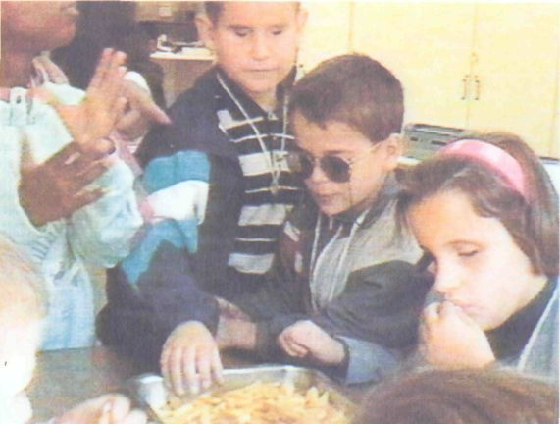

Figura 5. Los productos cultivados fueron consumidos por sus propios cosechadores

CONCLUSIÓN

Podemos indicar que esta experiencia nunca tuvo pretensiones de alcanzar objetivos complejos, de alto contenido o de expectativas sublimes. Fue una experiencia sencilla, porque así es la naturaleza, que fue nuestra aliada y que demostró que, si la cuidamos y amamos como merece, nos da lo mejor que de sí tiene. Pudo la experiencia, quizá, adolecer de errores, fallos y planteamientos en ocasiones equivocados. Sin embargo, estamos satisfechos, porque sirvió para que algunos niños ciegos percibieran en sus manos, por primera vez, el proceso de la vida. Y eso, para nosotros, era ya motivo suficiente para que se convirtiera en un objetivo básico de nuestro planteamiento y en una de las metas previstas.

El desarrollo cronológico real de esta experiencia se grabó en vídeo, siguiendo el calendario indicado.

Ángel Martín-Blas y Sánchez, profesor de EGB. Organización Nacional de Ciegos Españoles (ONCE). Centro de Recursos Educativos «Antonio Vicente Mosquete». Paseo de la Habana, 208. 28036 Madrid (España).

Una respuesta a sus necesidades de información y documentación sobre ceguera y deficiencia visual:

EL CENTRO DE INFORMACIÓN Y DOCUMENTACIÓN SOBRE CEGUERA Y DEFICIENCIA VISUAL DE LA ORGANIZACIÓN NACIONAL DE CIEGOS ESPAÑOLES

— Biblioteca especializada con 3.000 libros, monografías e informes; 40 colecciones de revistas; 2.000 documentos traducidos para uso interno; videoteca.

— Servicio de información y orientación bibliográfica especializada sobre ceguera y deficiencia visual.

— Servicio de traducción.

— Servicio de foto documentación y reprografía.

INFORMACIÓN

Servicio de Documentación y Traducción
Centro Bibliográfico y Cultural de la ONCE
Calle de La Corana, 18
28020 Madrid
Teléfono (91) 571 12 36, extensiones 224, 226 y 229
Fax: (91) 571 59 80

